LAP-Vorbereitung

# **Brandschutz**

**Ziel**: ständige maximale **Verfügbarkeit** von **Rechenleistung** und **Daten**, Schutz von Personen, Daten etc.

**Brandrisiko**: ergibt sich vor allem aus der abgegebenen **Wärme** und der hohen **Energiedichte** der installierten elektrischen Anlagen, **technische Defekte** an den elektrischen Anlagen, menschliches Versagen etc.

**Maßnahmen**: Bauliche und Technische Brandschutzmaßnahmen (Branderkennung, Brandabschnitte, Brandschutztüren, Feuerlöscher), Beratung durch Brandschutzexperten und Arbeitssicherheitsfachkräfte (ASZ Linz, AUVA, …) etc.

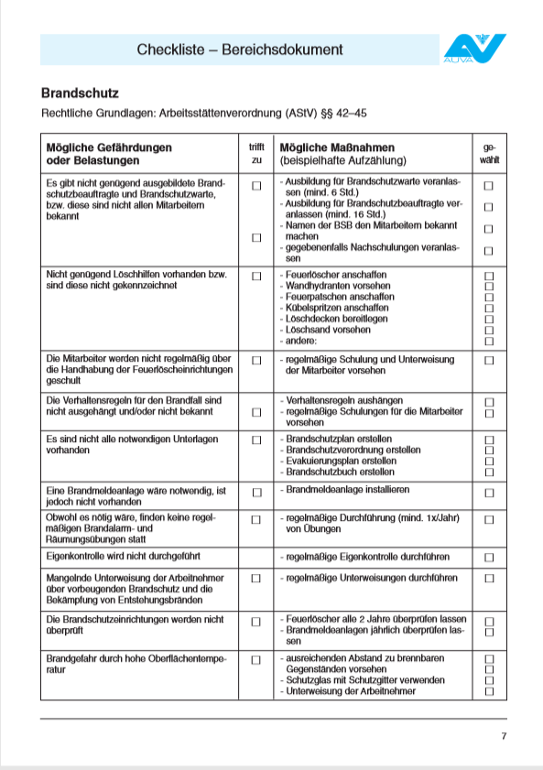

**Verhalten im Brandfall:**

[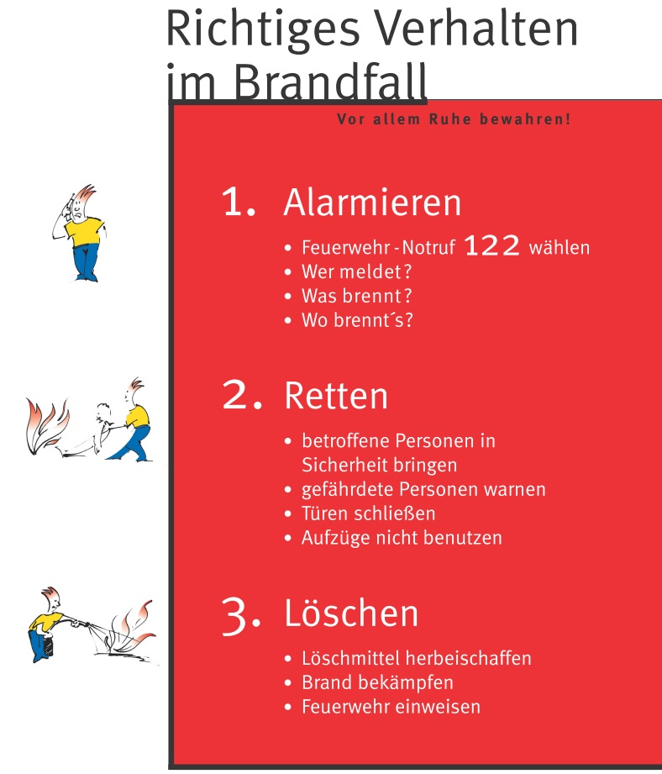](https://www.google.at/url?sa=i&url=https%3A%2F%2Fwww.ff-wolfsgraben.at%2Fde%2Fservice%2Fverhalten-im-brandfall&psig=AOvVaw3upx1l7kk5T1W2I5mMtjY9&ust=1581171649049000&source=images&cd=vfe&ved=0CAIQjRxqFwoTCKCI_cXRv-cCFQAAAAAdAAAAABAI)

**v.a. CO2-Löscher im IT-Bereich**